章末达标检测(十二)
1．(多选)(2014·湖北八校二联)关于波的现象，下列说法正确的有( )
A．当波从一种介质进入另一种介质时，频率不会发生变化
B．光波从空气进入水中后，更容易发生衍射
C．波源沿直线匀速靠近一静止接收者，则接收者接收到波信号的频率会比波源频率低
D．不论机械波、电磁波，都满足v＝λf，式中三参量依次为波速、波长、频率
E．电磁波具有偏振现象
[解析] 由波的性质可知，A正确；光波从空气进入水中，波速变小，波长变短，更不容易发生衍射，B错误；由多普勒效应可判断，波源靠近静止的接收者的过程中，接收者接收到波信号的频率会比波源频率高，则C错误；波速的计算公式v＝λ·f(v波速，λ波长，f频率)对机械波和电磁波通用，则D正确；光波具有偏振现象，电磁波是光波，则E正确．
[答案] ADE
2．(多选)(2014·河北石家庄质检)下列说法中正确的是
( )
A．做简谐运动的物体，其振动能量与振幅无关
B．全息照相的拍摄利用了光的干涉原理
C．真空中的光速在不同的惯性参考系中都是相同的，与光源和观察者的运动无关
D．医学上用激光做“光刀”来进行手术，主要是利用了激光的亮度高、能量大的特点
E．机械波和电磁波都可以在真空中传播
[解析] 做简谐运动的物体的振幅由振动能量决定，所以A项错误；全息照相利用了光的干涉原理，B项正确；根据爱因斯坦狭义相对论的光速不变原理，可知C项正确；因为激光具有亮度高，能量大的特点，医学上用其做“光刀”来进行手术，所以D项正确；因为机械波传播时需要介质，所以它不能在真空中传播，E项错误．
[答案] BCD
3．(多选)(2014·宁夏银川一中一模)下列说法正确的是
( )
A．摆钟偏快时可缩短摆长进行校准
B．火车鸣笛向我们驶来时，我们听到的笛声频率将比声源发声的频率高
C．拍摄玻璃橱窗内的物品时，往往在镜头前加一个偏振片以增加透射光的强度
D．地面附近有一高速水平飞过的火箭，地面上的人观察到的火箭长度要比火箭上的人观察到的短一些
[解析] 据单摆周期公式T＝2π可知，摆钟偏快即周期偏小时，应增大摆长进行校准，故A错；据多普勒效应可知，当火车鸣笛靠近我们时，听到的笛声频率将比声源发声的频率高，故B对；拍摄玻璃橱窗内的物品时，在镜头前加装偏振片是为了减少反射光的影响，故C错；据长度的相对性可知，D对．
[答案] BD
4．如图12－1所示的四幅图的有关说法中正确的是( )
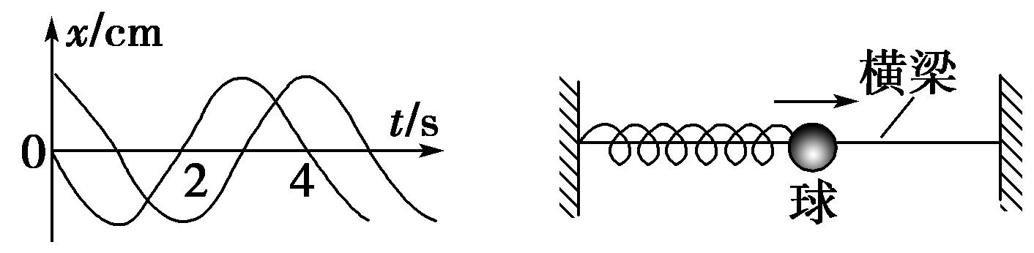
两个简谐运动的图象 球在弹力、摩擦力作用下运动
甲 乙
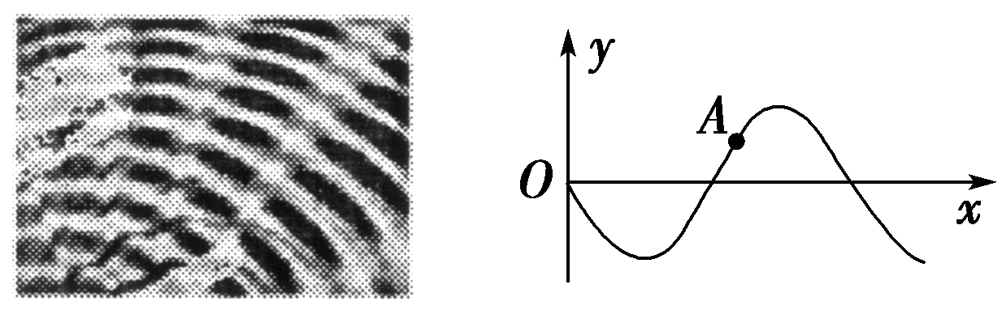
水槽中两列波干涉的图 一列简谐波的图象
丙 丁
图12－1
A．图甲中，由两个简谐运动的图象可知：两个质点的振动频率不相等
B．图乙中，当球与水平横梁之间存在摩擦的情况下，球的振动不是简谐运动
C．图丙中，两列水波在水面上相遇叠加时，必然能形成如图丙的干涉图样
D．图丁中，当简谐波向右传播时，质点A此时的速度方向沿y轴正方向
[解析] 图甲中，由两个简谐运动的图象可知：两个质点的振动频率相等，选项A错误；图乙中，当球与水平横梁之间存在摩擦的情况下，球的振动不是简谐运动，选项B正确；图丙中，两列频率相同的水波在水面上相遇叠加时，必然能形成如图丙的干涉图样，而两列频率不同的水波在水面上相遇叠加时，不能形成如图丙的干涉图样，选项C错误；图丁中，当简谐波向右传播时，质点A此时的速度方向沿y轴负方向，选项D错误．
[答案] B
5．(多选)(2014·成都高三联考)一振动周期为T、振幅为A、位于x＝0点的波源从平衡位置沿y轴正向开始做简谐振动．该波源产生的一维简谐横波沿x轴正向传播，波速为v，传播过程中无能量损失．一段时间后，该振动传播至某质点P，关于质点P振动的说法正确的是( )
A．振幅一定为A
B．周期一定为T
C．速度的最大值一定为v
D．开始振动的方向沿y轴向上或向下取决于它离波源的距离
E．若P点与波源距离s＝vT，则质点P的位移与波源的相同
[解析] 由于没有能量损失，故P与波源的振幅相同，A正确；波在传播过程中周期不变，故B正确；质点的振动速度与波传播的速度是两个概念，故C错误；介质中所有质点开始振动的方向都与波源的起振方向相同，故D错误；若P点与波源距离s＝vT，则P与波源之间的距离为一个波长，故质点P与波源的位移总是相同的，E正确．
[答案] ABE
6．如图12－2所示为一列沿x轴负方向传播的简谐横波在t＝0时的波形图，当Q点在t＝0时的振动状态传到P点时( )
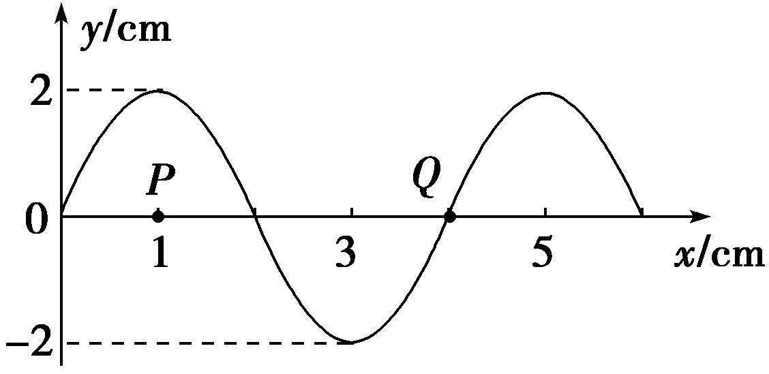
图12－2
A．位于1 cm<x<3 cm范围内的所有质点正在向y轴的负方向运动
B．Q点此时的加速度沿y轴的正方向
C．Q点此时正在波峰位置
D．P点此时已运动到x<0的位置
[解析] Q点在t＝0时刻正从平衡位置向上振动，当此振动状态传到P点时，P点正从平衡位置向上振动，位于1 cm<x<2 cm范围内的所有质点正在向y轴的正方向运动，选项A错误；Q点在t＝0时的振动状态传到P点时，Q点到达波谷位置，此时的加速度沿y轴的正方向，选项B正确，选项C错误；各质点并不随波迁移，所以选项D错误．
[答案] B
7．(多选)如图12－3所示为用a、b两种单色光分别通过同一双缝干涉装置获得的干涉图样．现让a、b两种光组成的复色光穿过平行玻璃砖或三棱镜时，光的传播路径与方向可能正确的是( )
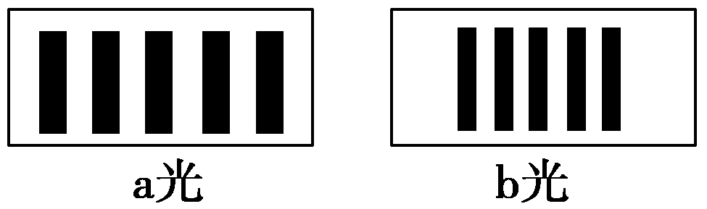
图12－3
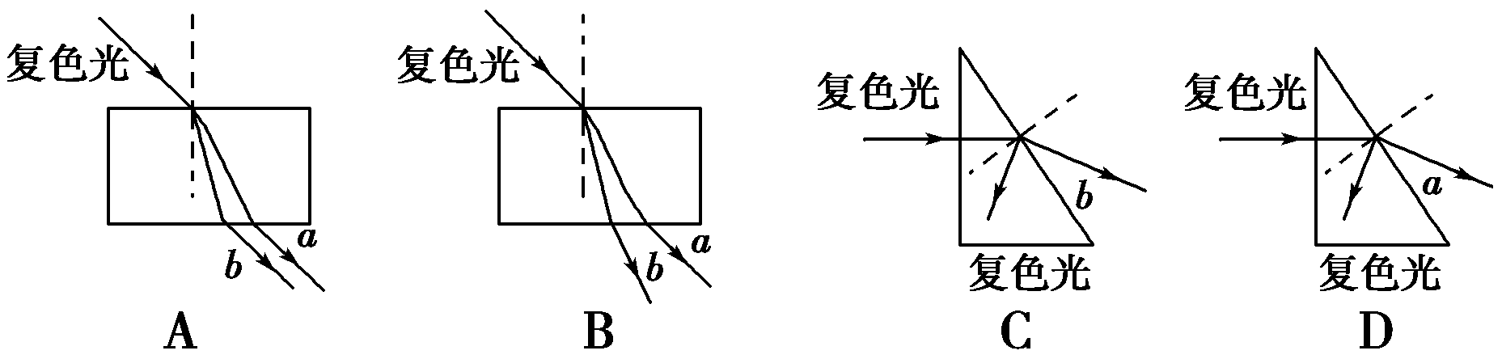
[解析] a光的条纹间距大，说明a光波长大于b光波长，b光频率高于a光，A选项正确是因为a光折射率应小于b光；B选项错误是因为出射光应平行于入射光；C和D选项涉及全反射问题，b光折射率大，故b光临界角小于a光，故D选项正确．
[答案] AD
8．(多选)(2014·江苏四校联考)一块半圆柱形玻璃砖放在空气中，如图12－4所示，一束白光从空气中沿着图示方向射向玻璃砖，经玻璃砖折射后在光屏P上形成彩色光带．下列说法正确的是 ( )
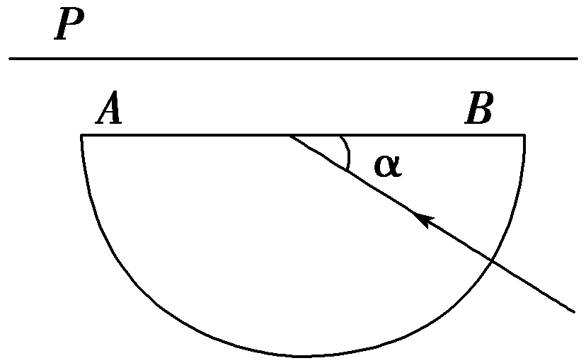
图12－4
A．红光穿越玻璃砖的时间比紫光穿越玻璃砖的时间短
B．光带从左到右排列顺序为红→紫
C．如果α逐渐减小时，则紫光最先消失
D．无论α多大，各色光都能从玻璃砖中射出
[解析] 由于红光在玻璃砖中速度较大，所以红光穿越玻璃砖的时间比紫光穿越玻璃砖的时间短，选项A正确．由于红光折射率小，光带从左到右排列顺序为紫→红，选项B错误；由于紫光全反射临界角最小，如果α逐渐减小时，则紫光最先消失，选项C正确，D错误．
[答案] AC
9．(多选)图12－5甲为一列简谐横波在某一时刻的波形图，图12－5乙为质点P以此时刻为计时起点的振动图象，则从该时刻起( )
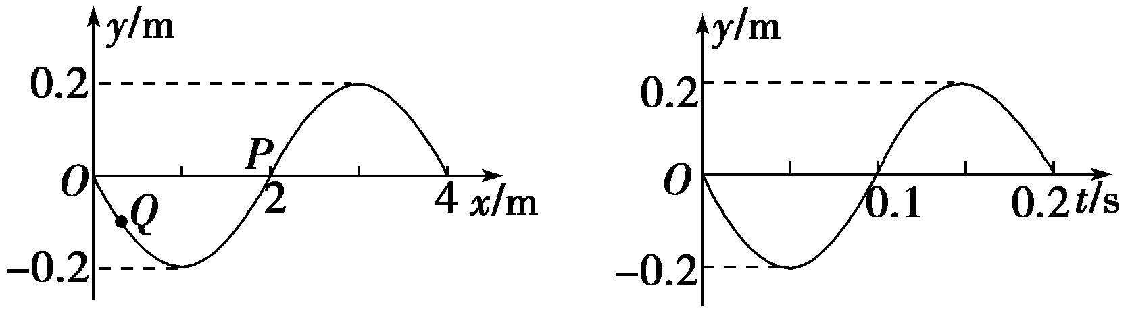
甲 乙
图12－5
A．经过0.35 s时，质点Q距平衡位置的距离小于质点P距平衡位置的距离
B．经过0.25 s时，质点Q的加速度大于质点P的加速度
C．经过0.15 s，波沿x轴的正方向传播了3 m
D．经过0.1 s时，质点Q的运动路程为0.4 m
[解析] 由题图乙可知周期T＝0.2 s，t＝0时，P点沿y轴负方向运动，由此可知该波沿x轴正方向传播．当t＝0.35 s(t＝1 T)时，质点P在波峰处，质点Q在平衡位置和波谷之间，所以质点Q距平衡位置的距离小于质点P距平衡位置的距离，选项A正确；当t＝0.25 s(t＝1T)时，质点P在波谷，加速度最大，选项B错误；当t＝0.15 s(t＝T)时，波沿x轴正方向传播了λ＝3 m，选项C正确；当t＝0.1 s(t＝T)时，质点Q运动的路程为2A＝0.4 m，选项D正确．
[答案] ACD
10．(多选)如图12－6所示，一玻璃柱体的横截面为半圆形，让太阳光或白炽灯光通过狭缝S形成细光束从空气射向柱体的O点(半圆的圆心)，产生反射光束1和透射光束2.现保持入射光不变，将半圆柱绕通过O点且垂直于纸面的轴线转动，使反射光束1和透射光束2恰好垂直．在入射光线的方向上加偏振片P，偏振片与入射光线垂直，其透振方向在纸面内，这时看到的现象是( )
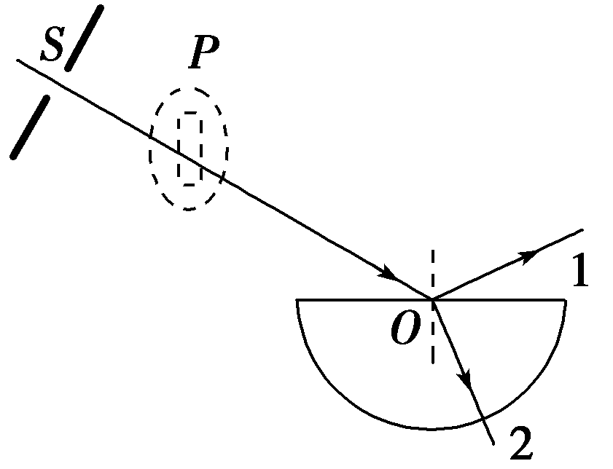
图12－6

A．反射光束1消失
B．透射光束2消失
C．反射光束1和透射光束2都消失
D．偏振片P以入射光线为轴旋转90°角，透射光束2消失
[解析] 自然光射到界面上，当反射光与折射光垂直时，反射光和折射光的偏振方向相互垂直，且反射光的偏振方向与纸面垂直，折射光的透振方向与纸面平行，因此当在入射光线方向垂直放上透振方向在纸面内的偏振片P时，因垂直于纸面无光，反射光束1消失，选项A正确，B、C均错误；偏振片转动90°，平行于纸面的光消失，则透射光束2消失，选项D正确．
[答案] AD
11．一块玻璃砖有两个相互平行的表面，其中一个表面是镀银的(光线不能通过此表面)．现要测定此玻璃的折射率．给定的器材还有：白纸、钢笔、大头针4枚(P₁、P₂、P₃、P₄)、带有刻度的直角三角板、量角器．实验时，先将玻璃砖放到白纸上，使上述两个相互平行的表面与纸面垂直．在纸上画出直线aa′和bb′，aa′表示镀银的玻璃表面，bb′表示另一表面，然后，在白纸上竖直插上两枚大头针P₁、P₂，如图12－7所示，用P₁、P₂的连线表示入射光线．
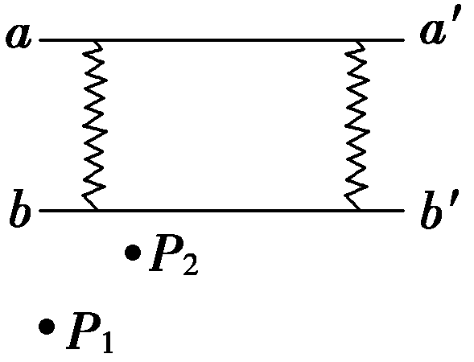
图12－7

(1)为了测量折射率，应如何正确用大头针P₃、P₄？试在题图中标出P₃、P₄的位置．
(2)然后，移去玻璃砖与大头针．试在题图中通过作图的方法标出光线从空气到玻璃中的入射角θ₁与折射角θ₂.简要写出作图步骤．
(3)写出用θ₁、θ₂表示的折射率公式为n＝________.
[解析] (1)在bb′一侧观察P₁、P₂(经bb′折射、aa′反射，再经bb′折射后)的像，在适当的位置插上P₃，使得P₃与P₁、P₂的像在一条直线上，即让P₃挡住P₁、P₂的像；再插上P₄，让它挡住P₁、P₂的像和P₃.P₃、P₄的位置如图所示．
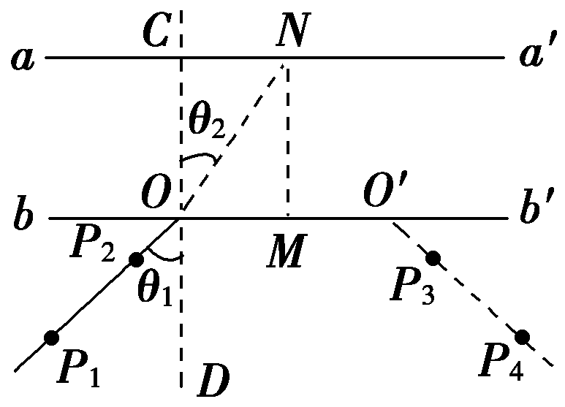
(2)①过P₁、P₂作直线与bb′交于O；
②过P₃、P₄作直线与bb′交于O′；
③利用刻度尺找到OO′的中点M；
④过O点作bb′的垂线CD，过M点作bb′的垂线与aa′相交于N，如图所示，连接ON；
⑤∠P₁OD＝θ₁，∠CON＝θ₂.
(3)由折射率的定义可得n＝.
[答案] 见解析
12．在“用双缝干涉测光的波长”的实验中，请按照题目要求回答下列问题：
(1)图12－8中甲、乙两图都是光的条纹形状示意图，其中干涉图样是__________．
(2)将下表中的光学元件放在图丙所示的光具座上组装成用双缝干涉测光的波长的实验装置，并用此装置测量红光的波长．
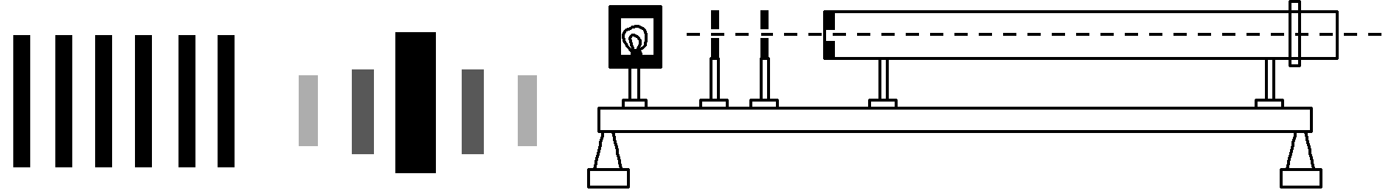
甲 乙 丙
图12－8
元件代号 | A | B | C | D | E
元件名称 | 光屏 | 双缝 | 白光光源 | 单缝 | 透红光的  滤光片
将白光光源C放在光具座最左端，依次放置其他光学元件，由左至右，表示各光学元件的排列顺序应为________．(填写元件代号)
(3)已知该装置中双缝间距d＝0.50 mm，双缝到光屏的距离l＝0.50 m，在光屏上得到的干涉图样如图12－9甲所示，分划板在图中A位置时游标卡尺读数如图12－9乙所示，则其读数为________mm；在B位置时游标卡尺读数如图12－9丙所示．由以上所测数据可以得出形成此干涉图样的单色光的波长为________m.
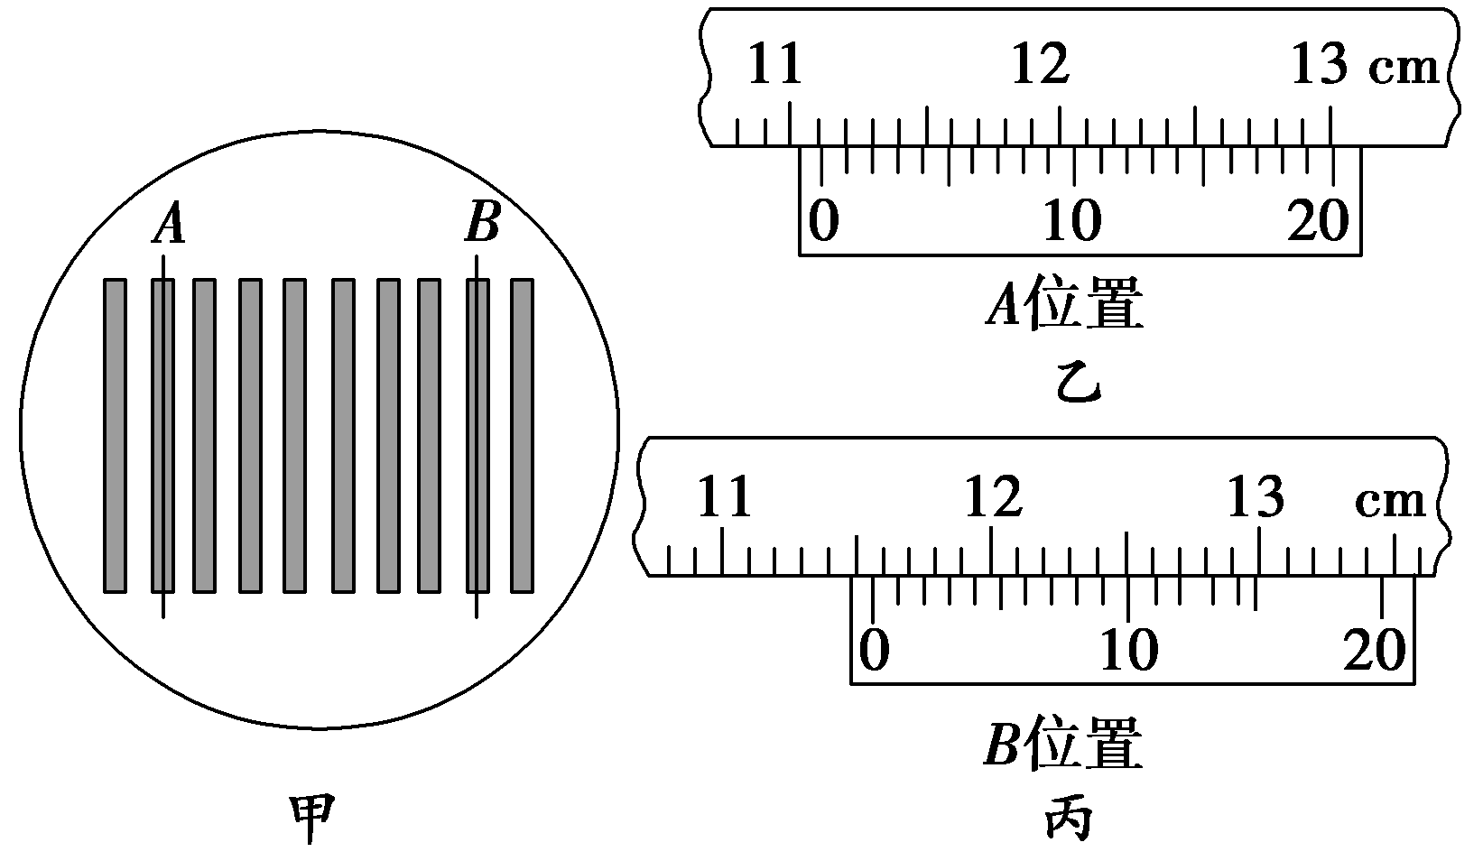
图12－9
[解析] (1)图甲中的条纹间距和宽度相同，是干涉图样，图乙是衍射图样．
(2)光源发出的白光，各种频率都有，加上E后通过的只有红光了，变成单色光，加上D和B，就得到两列频率相同、步调一致的相干光，最后放置光屏，干涉条纹呈现在光屏上，所以顺序为CEDBA.
(3)A位置的读数为111.10 mm，图甲中A、B之间的距离为(115.60－111.10) mm＝4.50 mm，则相邻亮条纹的间距为Δx＝ mm≈0.64 mm，再根据条纹间距公式Δx＝λ，代入数据得波长为6.4×10^{－7} m.
[答案] (1)甲 (2)CEDBA (3)111.10 6.4×10^{－7}
13．在同种均匀介质中有相距4 m的两个波源S₁、S₂，它们在垂直纸面方向振动的周期分别为T₁＝0.8 s、T₂＝0.4 s，振幅分别为A₁＝2 cm、A₂＝1 cm，在介质中沿纸面方向传播的简谐波的波速v＝5 m/s.S是介质中一质点，它到S₁的距离为3 m，且SS₁⊥S₁S₂，在t＝0时刻，S₁、S₂同时开始垂直纸面向外振动，求：
(1)S₁、S₂的振动传到质点S的时间差；
(2)t＝10 s时，质点S离开平衡位置的位移大小．
[解析] (1)由题意可知SS₂＝5 m
S₁的振动传到质点S所用的时间为t₁＝＝0.6 s
S₂的振动传到质点S所用的时间为t₂＝＝1 s
S₁、S₂的振动传到质点S的时间差Δt＝t₂－t₁＝0.4 s.
(2)t＝10 s时，质点S按S₁的振动规律已经振动了Δt₁＝t－t₁＝9.4 s＝(11＋)T₁
S₁引起质点S的位移大小为x₁＝A₁＝2 cm.
质点S按S₂的振动规律已经振动了Δt₂＝t－t₂＝9 s＝(22＋)T₂
S₂引起质点S的位移大小为x₂＝0.
t＝10 s时，质点S离开平衡位置的位移为S₁和S₂引起质点S振动的矢量和．
所以x＝x₁＋x₂＝2 cm.
[答案] (1)0.4 s (2)2 cm
14．(2014·忻州联考)在坐标系的第一象限内有一横截面为四分之一圆周的柱状玻璃体如图12－10放置，其半径为R，圆心在O点．一光源发出的单色光始终垂直y轴射入玻璃体，已知玻璃体的折射率n＝，该光源从与P点(四分之一圆周的柱状玻璃体的最高点)等高处自由下落，当单色光源在R>y>0范围内运动时，则：
(1)经过多长时间单色光可从圆弧面射出？
(2)在x轴上的玻璃体外部，单色光不能
照射的范围(不考虑经玻璃体全反射后的情况)
有哪些？
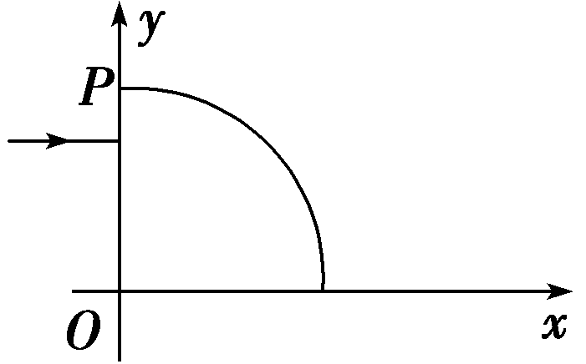
图12－10

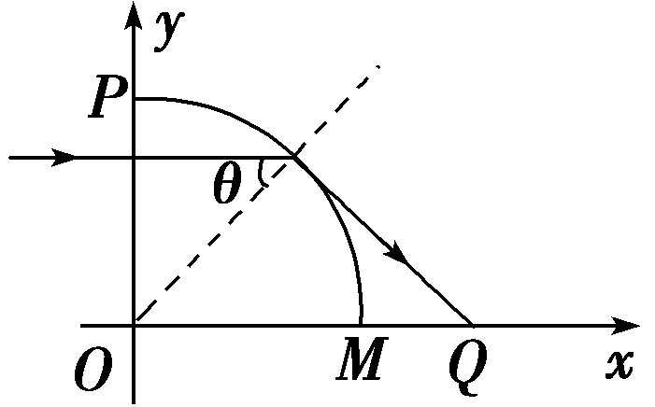
[解析] (1)当单色光射到圆弧面上的入射角等于临界角时，单色光恰不能射出玻璃体，此后单色光可从圆弧面射出，此时入射角满足sin θ＝，得θ＝45°
光源下移的距离为h＝R－Rsin θ＝(1－)R
光源移动的时间满足h＝gt²
解得t＝.
(2)当单色光射到圆弧面上的入射角等于临界角时，折射角等于90°
根据几何关系，有OQ＝R
MQ间无光照射，MQ的长度为l＝(－1)R.
[答案] (1) (2)(－1)R

